LE SYSTEME D’ASSAINISSEMENT PAR

RESEAU RAMIFIE SOUS PRESSION

LA SOLUTION SALMSON SUR MESURE :
SIMPLE, ECONOMIQUE, SURE ET SOUPLE

Paris, le 4 septembre 2006

Dans le cadre de la loi sur l’eau du 31/03/2003, qui impose aux collectivités locales de mettre aux normes leur réseau d’assainissement, le département Cycle de l’eau de SALMSON propose une solution adaptée : l’assainissement par réseau ramifié sous pression.

Le réseau ramifié sous pression offre une alternative intéressante aux procédés de liaisons gravitaires traditionnelles. Ces derniers, très répandus en France, présentent l’inconvénient d’un profil en dents de scie où alternent les tronçons de collecte par liaisons gravitaires et les liaisons de transferts avec postes de relèvement.

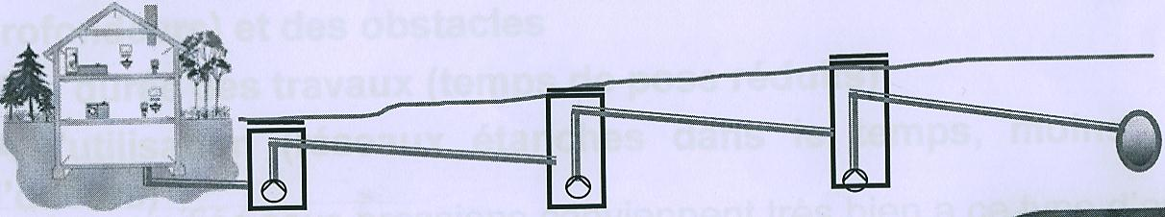
Schéma d’un réseau gravitaire.

La solution SALMSON par réseau ramifié permet de maîtriser les débits transportés et les vitesses d’écoulement des effluents, condition nécessaire à la qualité d’un réseau d’assainissement.

Cette solution repose sur un principe simple : recueillir les effluents à la source et les acheminer sous pression dans des canalisations ramifiées de faible diamètre vers un collecteur principal pour ensuite les acheminer vers la station d’épuration.

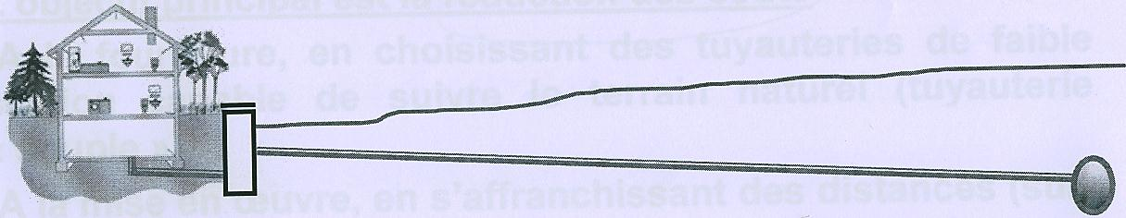
Schéma d’un réseau ramifié.

PROCESS ET SOLUTIONS

Le dispositif d’assainissement par réseau ramifié comprend :

- A chaque source d’effluents, une station de relevage équipée d’une pompe SALMSON (mini-SDL ou ECO SIR SDLi) garantit une faible variation de pression,
- Un coffret de commande et d’automatisme assure le contrôle de la station,
- Une canalisation de faible diamètre en polyéthylène assurant une haute résistance aux effluents agressifs et une étanchéité totale du réseau. Pour la mise en œuvre, une tranchée d’acheminement du type tranchée d’adduction d’eau (0,30 à 0,40 m de large et 0,70 à 1,20 m de profondeur).

Les pompes SALMSON sont installées dans une cuve de stockage en polyéthylène (ECO SIR SDLi) qui répond aux exigences de la norme européenne EN 12050 1-2. Chaque station est équipée d’une pompe avec pied d’assise, d’un clapet anti-retour et d’une vanne d’isolement (SIR 900 ou 1100 et SDLi).

Les pompes possèdent une roue dilacératrice qui permet un broyage efficace des corps solides présent dans l’effluent. Les hauteurs manométriques de refoulement sont de l’ordre de 25 m. Les effluents ainsi broyés circulent plus facilement dans les tuyauteries de faible diamètre et sont traités plus efficacement par les stations d’épuration.

DE NOMBREUX AVANTAGES

Cette solution offre de nombreux avantages :

- Simple : canalisations flexibles suivant naturellement les pentes et courbes du terrain,

- Economique : Pour la commune : rapidité de réalisation de l’installation, diminution des déblais, absence de regards « casse vitesse » en cas de forts dénivelés, standardisation des équipements électromécaniques, Pour le particulier : coût d’exploitation réduit avec une consommation annuelle d’énergie de l’ordre de 4 à 5 € pour un foyer standard. A titre d’exemple, la consommation électrique d’une pompe dilacératrice 1,5 Kw mono pour une habitation de 3 personnes est de 27 heures par an, soit une consommation de 41Kw,

- Sûre : haute résistance aux effluents agressifs, étanchéité du réseau garantissant l’absence de rejet dans le milieu naturel,

- Souple : réseau extensible en cas d’agrandissement.

A propos du département « Cycle de l’Eau » de SALMSON

Fort de son expérience dans les pompes, agitateurs et systèmes de pompages, et conscient des enjeux que représente la maîtrise de l’eau, SALMSON a créé un département dédié au cycle de l’eau.
Les objectifs de ce département composé de spécialistes : intégrer les problématiques environnementales et développer des solutions spécifiques pour répondre aux attentes de ses partenaires.

SALMSON propose des produits et des solutions pour :
- le captage
- la potabilisation
- la distribution, l’adduction/surpression
- la collecte et les réseaux
- le traitement et l’épuration
-le rejet.

Contact presse :

SALMSON Agence DMA
Corinne Arpin Danièle Meunier
Tel : 01 30 09 81 81 Tel : 01 34 58 00 34
Mail : corinne.arpin@salmson.fr Mail : agencedma@wanadoo.fr

